Практичне заняття № 14

Тема: Анатомія органів сечової системи. Нирки

Мета: ознайомитися із загальною будовою та функціями сечової системи; розглянути і вивчити топографію, зовнішню і внутрішню будову нирок.

Питання для самопідготовки та контролю:
- Органи сечової системи та їх значення.
- Топографiя правої і лівої нирки.
- Зовнішня будова нирки. Оболонки нирок.
- Ворота нирки, ниркова ніжка, пазуха нирки. Фiксуючий апарат нирки.
- Внутрішня будова нирки.Коркова i мозкова речовина нирки, їх склад.
- Сегментарна будова нирок.
- Будова кровоносної системи нирки. Особливостi кровообiгу нирок.
- Будова і функції нефрона. Види нефронів. Юкстагломерулярний апарат, значення.
- Сечові шляхи нирки, будова їх стінки, функції.

Організація самостійної роботи:

Завдання 1. За таблицями і атласами розглянути загальну будову сечової системи (systema urinarium), з’ясувати, які органи її утворюють. Звернути увагу на топографію сечоутворюючих і сечовидільних органів. Проаналізувати функції кожного органу сечової системи.

Завдання 2. За таблицями і атласами розглянути топографiю нирок (renіs); звернути увагу на скелетотопію і синтопію правої та лівої нирок, визначити відмінності; з’ясувати відношення нирки до очеревини. Роздивитися i вивчити зовнішню будову нирки. Звернути увагу на ворота нирки, визначити чим утворена ніжка нирки. В зовнішній будові відмітити форму і розміри нирки, її поверхні, краї та полюса. Розглянути оболонки нирки, з’ясувати значення жирової капсули. Визначити структури, що формують фiксуючий апарат нирки. Замалювати з атласу зовнішню будову нирки і зробити до малюнка 1 необхідні підписи, користуючись наведеною нижче схемою будови нирки.

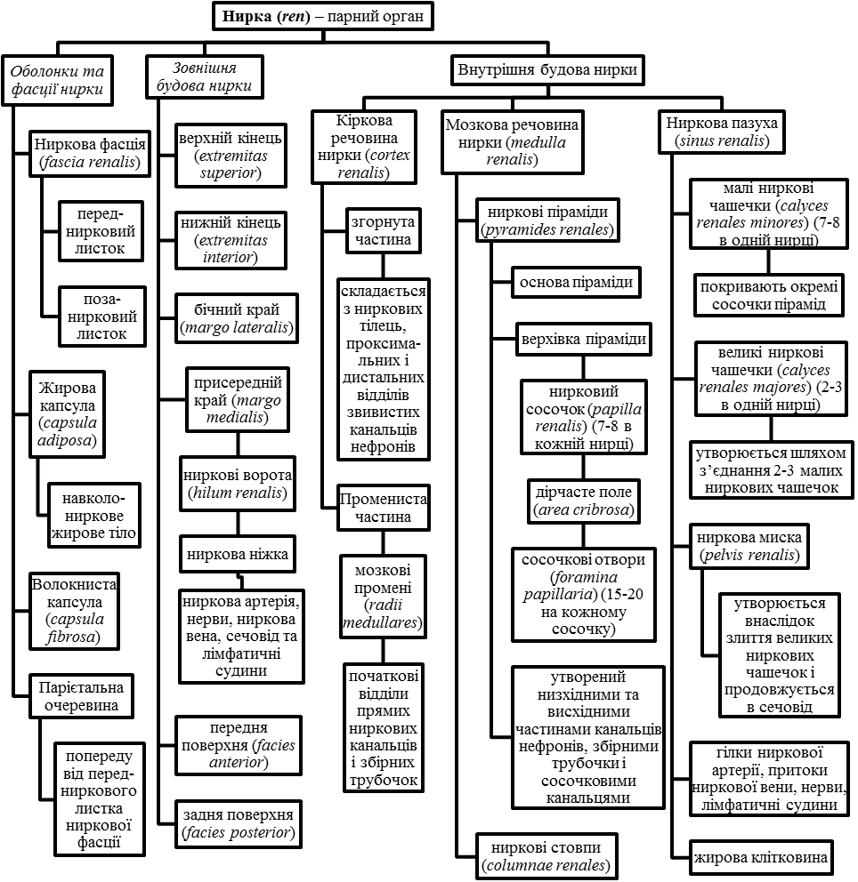

Завдання 3. За таблицями і атласами розглянути внутрішню будову нирки, відшукати коркову i мозкову речовину, визначити в них ниркові пiраміди і ниркові стовпи; знайти ниркову пазуху, а в ній - сечові шляхи нирки: великi та малi чашечки, ниркову миску і сечiвник, з’ясувати будову їх стінки, функції.

Завдання 4. За таблицями, атласами і наведеною нижче схемою розглянути і вивчити сегментарну будову нирки відповідно до розгалуження артеріальних судин в паренхімі нирки. З’ясувати особливості судинної системи нирки, визначити сутність поняття «чудесної» артеріальної мережі нирки.

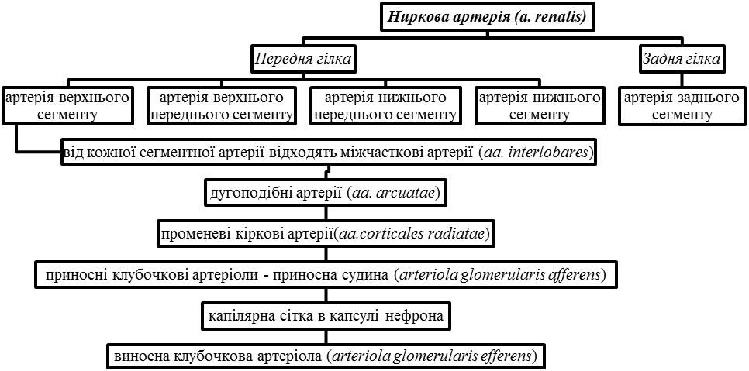

Завдання 5. Проаналізувати мікроскопічну будову коркової і мозкової речовини нирки; розглянути систему ниркових канальців та їх відношення до кіркової і мозкової речовини. За таблицями та атласами розглянути і вивчити будову структурно-функціональної одиниці нирки – нефрону (nephron), з’ясувати функції нефрона. Замалювати з атласу нефрон і на малюнку 2 позначити: 1) тiльце нирки (Мальпігієве) (glomerulus corpusculi renalis); 2) приносна артеріола(arteriola glomerularis afferens); 3) виносна артеріола(arteriola glomerularis efferens); 4) судинний клубочок (glomerulа); 5) капсула клубочка (capsula glomeruli) (капсула Шумлянського-Боумана); 6) проксимальна частина канальця нефрону (pars proximalis tubuli nephroni) (звивистий каналець 1-го порядку); 7) низхiдна i висхiдна частини (pars descendens, et pars ascendens) петлі нефрона (ansa nephroni) (петлi Генле); 8) дистальна частина канальця нефрона (pars distalis tubuli nephroni) (звивистий каналець 2-го порядку); 9) збиральна ниркова трубочка (tubulus renalis colligens). Звернути увагу на дiаметр приносної та виносної артерiол судинного клубочка ниркового тільця. Визначити розміщення, особливості будови та функціональне значення юкстамедулярних нефронів (nephronum juxtamedulare). Розглянути юкстагломерулярний апарат (ЮГА) нирок і проаналізувати його функцію.

Список рекомендованої літератури

Базова (основна)

- Анатомія людини : підручник : у 3-х т. Т.2-й підручник / А.С. Головацький, В.Г. Черкасов, М.Р. Сапін та [ін.] – Вид. 3-тє, доопрацьоване – Вінниця : Нова книга, 2015. –456 с. : іл.
- Анатомія людини / В.Г. Черкасов, С.Ю. Кравчук. – Вінниця : Нова книга, 2011. – 640 с. (навчально-методичний посібник)
- Дюбенко К.А. Анатомія людини. В двох томах. / К.А. Дюбенко, А.К. Коломійцев, Ю.Б. Чайковський. – К. : АТ Книга, 1 том – 2004. – 690 с.; 2 том – 2008. – 528 с.
- Анатомія людини : підручник / І.Я Коцан, В.О. Гринчук, В.Х. Велемець [та ін.]. – Луцьк : Волин. НУ імені Лесі Українки, 2010. – 890 с.
- Музика Ф.В. Анатомія людини : навч. посіб. / Музика Ф.В., Гриньків М.Я., Куцериб Т.М. – Львів : ЛДУФК, 2014. – 359 с.
- Привес М.Г. Анатомия человека / М.Г. Привес, Н.К. Лысенков, В.И. Бушкович. – М. : Медицина, 1985. – 672 с.
- Самусєв Р.П. Атлас анатомії людини : навч. посіб. для студ. вищ. мед. навч. закл. / Р.П. Самусєв, В.Я. Липченко. – Тернопіль : Навчальна книга - Богдан, 2011. – 751 с.
- Сапін М.Р. Кишеньковий атлас анатомії людини / М.Р. Сапін, Д.Б. Нікітюк. – М. : АПП «Джангар», 2006. – 736 с.
- Сапин М.Р. Анатомия человека / Сапин М.Р., Никитюк Д.Б. – В 3 томах. – М.,Элиста: АПП "Джангар", 1998. – Т. 1. – 528 с.
- Свиридов О.І. Анатомія людини: Підручник / За ред. І.І. Бобрика. – К. : Вища шк., 2001. – 399 с.
- Синельников Р.Д. Атлас анатомии человека: учеб. пособие / Р.Д. Синельников, Я.Р. Синельников. – 2-е изд, стереотипное. – В 4 томах. – М. : Медицина, 1996.
- Черкасов В.Г. Міжнародна анатомічна термінологія (латинські, українські, російські та англійські еквіваленти) / В.Г. Черкасов, І.І. Бобрик, Ю.Й. Гумінський, О.І. Ковальчук. – Вінниця : Нова Книга, 2010. – 392 с. (навчальний посібник)
- Черкасов В.Г. Анатомія людини / В.Г. Черкасов, Т.В.Хмара, Б.Г. Макар, Д.В. Проняев. – Чернівці : Мед. університет, 2012. – 462 с. (підручник).

Допоміжна

- Анатомия человека / Под ред. М.Р. Сапина. В двух томах. – Том 2. – М. : Медицина, 1986. – 480 с.
- Анатомія та фізіологія з патологією / Під ред. Я.І. Федонюка. – Тернопіль: Укрмедкнига, 2001. – 680 с.
- АНАТОМІЯ ЛЮДИНИ (контроль за самостійною підготовкою до практичних занять). Модуль 2 – Спланхнологія. Центральна нервова система. Органи чуття», [для студ. вищ. медичних (фармацевтичних) навч. закл. ІV рівня акредитації] / Навчальнометодичний посібник. / За редакцією В.Г.Черкасова, І.В.Дзевульської І.В., О.І.Ковальчука.
- Аносов І.П. Анатомія людини у схемах / І.П. Аносов, В.Х. Хоматов. – Київ : Вища школа, 2002. – 191 с.
- Барышников С.Д. Лекции по анатомии и физиологии человека с основами патологии / С.Д.Барышников. - 2002.
- Гайворонский И.В. Нормальная анатомия человека. / И.В. Гайворонский : Учебник. – В 2т. – Спб. : СпецЛит., 2013.
- Крокер Марк. Анатомия человека / Марк Крокер. - М. : Росмэн. – 2002. - 64 с.
- Неттер Ф. Атлас анатомії людини / Френк Неттер [пер. з англ. А.А. Цегельський]. – Львів : Наутілус, 2004 – 529 с.
- Очкуренко О.М. Анатомія людини : навч. посіб. / О.М. Очкуренко, О.В. Федотов. – Київ : Вища школа, 1992. – 333 с.
- Тестові завдання «Крок-1» - анатомія людини /Видання 5-е, доопрацьоване / За редакцією В.Г.Черкасова, І.В.Дзевульської І.В., О.І.Ковальчука. Навчальний посібник. – 2016. - 100 с.
- Роен И.В. — Большой фотографический атлас по анатомии / И.В. Роен, Ч. Иокочи, Э. Лютьен-Дреколл. – 1997. – 497 с.
- Фредерік Мартіні. Анатомічний атлас людини: Пер. з 8-го англ. вид [наук. ред. пер. В.Г. Черкасов]. – ВСВ «Медицина», 2011. – 128 с. (атлас).
- Этинген Л.Е. Лекции по анатомии человека / Л.Е. Этинген – МИА. – 2007.

INTERNET – ресурси (Основні Wеb-сторінки в INTERNET)

- http://belkontakt.ru/bioligiya/70-anatoviya-cheloveka-pod-red-privesa-mg.gtml Привес М.Г. Анатомия человека / Привес М.Г., Лысенков Н.К., Бушкович В.И. - СПб.: Гиппократ, 2002. - 704 с.
- http://meduniver.com/Medical/Anatom/Анатомія людини в малюнках
- http://www.med-edu/ru/basic-science/anatom/acland_anatomy Атлас з анатомії людини Acland’s
- http://www.ulsu.ru/com/faculties/fmed/humananatomy/anatomicum/education_resourses/ Учбові анатомічні ресурси
- http://www.ulsu.ru/com/faculties/fmed/humananatomy/anatomicum/anatsociety/ Професійні спілки анатомів
- http://www.ulsu.ru/com/faculties/fmed/humananatomy/anatomicum/anatsociety/ Наукові журнали з анатомії та антропології іноземними та російською мовами
- http://aclandanatomy.com
- https://www.imaios.com
- http://anatomy.tj
- http://anatomyarcade.com
- http://anatomyatlases.org
- http://bartleby.com/107/
- http://bash-morphology.ru/anatomy1.html
- http://dartmouth.edu/~anatomy/
- http://deus1.com/bolshoy-atlas-anatomii-cheloveka.html
- http://clinanat.com
- http://eurolab.ua/anatomy/
- http://funnyanatomy.in.ua
- http://getbodysmart.com
- http://healthline.com/human-body-maps
- http://innerbody.com
- http://mhhe.com/sem/apr3/
- http://nlm.nih.gov/medlineplus/anatomy.html
- http://streetanatomy.com/
- http://teachmeanatomy.info/
- http://www.teachpe.com/gcse_anatomy/bones.php
- http://thinkanatomy.com
- http://visiblebody.com/index.html
- https://anatomy.tv/videotutorials.aspx
- https://biodigital.com
- https://dartmouth.edu/~humananatomy/
- https://khanacademy.org/science/health-and-medicine/human-anatomy-and-physiology
- 3D-атлас на android – https://play.google.com/store/apps/details?id=com.AnatomyLearning.Anatomy3DViewer3
- програми на windows: – https://www.microsoft.com/store/productId/9NBLGGH40F2T
– https://www.microsoft.com/store/productId/9WZDNCRDSL7H
- https://www.youtube.com/user/ibodymedical/featured
- https://www.youtube.com/channel/UCplc1-V3K8qH7Uvk2SvsLAA
- https://www.youtube.com/channel/UC5a7uRD-Gxty1WaQJZ12LgA
- https://www.youtube.com/user/medunivervideo
- https://www.youtube.com/channel/UCn1YHa1znOPO2iwzaK9N_cQ
- https://www.youtube.com/channel/UCC1yBWO6MEfVFLBffesdgDg
- https://www.youtube.com/channel/UCtcTjueNMYkFNb1CYE0qiZw
- https://www.youtube.com/channel/UCC1yBWO6MEfVFLBffesdgDg

